报告加个封面
1引言 3
1.1编写目的 3
1.2背景 3
1.3定义 3
1.4参考资料 4
2总体设计 4
2.1需求规定 4
2.2运行环境 8
2.3基本设计概念和处理流程 8
2.4结构 9
2.5功能器求与程序的关系 11
2.6人工处理过程 11
2.7尚未问决的问题 11
3接口设计 12
3.1用户接口 12
3.2外部接口 14
3.3内部接口 14
4运行设计 15
4.1运行模块组合 15
4.2运行控制 15
4.3运行时间 15
5系统数据结构设计 15
5.1逻辑结构设计要点 15
5.2物理结构设计要点 15
5.3数据结构与程序的关系 16
6系统出错处理设计 16
6.1出错信息 16
6.2补救措施 16
6.3系统维护设计 16
7程序系统的结构 17
8程序设计说明 17
8.1程序描述 17
8.2功能 17
8.3性能 18
8.3.1精度 18
8.3.2时间特性要求 18
8.3.3灵活性 19
8.4输人项目 19
8.5输出项目 19
8.6流程逻辑 19
8.7接口 20
8.8存储分配 20
8.9注释设计 21
8.10限制条件 21
8.11测试计划 21
8.12尚未解决的问题 22

1引言

1.1编写目的
随着手机软件的不断发展更新，越来越多的购物软件被研发出来，但当我们在这些软件上要购买衣服或裤子时，就会纠结买什么码数。因为不同的款式、厂商生产出来的衣物码数有一点的差距，这时我们就需要一种手机软件——手机虚拟试衣。

1.2背景
手机淘宝的使用已经相当普遍，《手机虚拟试衣APP》是在《网站开发项目教程》课程下提出的实习项目，希望通过《手机虚拟试衣APP》电子商务网站的设计开发，提高自己的网站编程能力。该项目是以Asp.net为基础的Windows环境为平台开发的。
- 建议开发项目的名称：
《手机虚拟试衣APP》
- 本项目的任务提出者：
南京邮电大学通达学院计算机学院
- 本项目的任务开发者：
南京邮电大学通达学院计算机学院
- 本项目的用户：
手机淘宝购物顾客
- 实现该软件的计算中心或计算机网络：
Windows环境
- 该软件系统同其他系统或其他机构的基本的相互来往关系：
服务器环境：
操作系统：支持Windows2000以及后继的Windows服务器版操作系统。
数据库：系统支持常见的数据库，对目前的应用采用MSsql2005。
应用服务器：系统支持IIS，其他应用服务器未经过验证；
Framework 2.0；

1.3定义
关键词：虚拟服装；虚拟试衣；人体建模；服装建模；人体交互
Key Words:Virtual clothing;Virtual tries the clothes;Human body modeling;
Clothing modeling;Human-computer interaction

1.4参考资料
[1] 周伯生.《软件开发过程》.机械工业出版社，2002,1
[2]Shari Lawrence Pfleeger.《软件工程-理论与实践》.高等教育出版社，2001,6
[3]MeilirPage-Jone《UML面向对象设计基础》.人民邮电出版社，2001,4

2总体设计

2.1需求规定
输入项目：
查询方式、查询关键字；
新建的订单编号，服务桌号，数据的选择；
数据之间的查询，订单的查询，历史记录的查询，价格的查询；
备份数据恢复所需的数据备份文件；
物流定单的定单编号输入，送货地点的数据要求，送货日期的选择；
送货清单的内容，以及窗体中的按钮点击；
预定定单的内容；
送货服务中定单里所要填入的数据；
用户登陆时所要输入的用户名和密码；
输出项目：
结帐时结帐清单里找零的数目；
查询时所显示的数据；
新建帐单编号后出现的显示数据；
买家买东西时“您所点购买的物品”框里显示的物品的名称；
出错时出现的报错框，提示信息框；
应付金额的数据；
数据备份输出的数据备份文件；
功能要求：

商城功能规格:
1、整体场景设计，可以参考某个广场来设计，如宁波的万达广场。场景最中间是主楼，命名为华炫商城，四周可以建设其他商城或大厦。主楼及周边大厦上显示的名字都可以自己定义。
2、主楼计划建设30层，每层约40个店铺（个性化楼层建设6层，其他楼层按照这6个楼层来复制，穿插着复制）整个场景要求纯3D的，可以360度转动，项目建设3幢主楼。周边大楼可以先设计外框（有些房屋可以只是个摆设，为了让整个广场看起来更加和谐），里面布局可以后期设计或直接用主楼的布局。各建筑可以按照商品类别如男装、女装、童装等分为A座、B座、C座和F座。
3、店铺要能定义，自定义内容包括：店铺门面设计多种方案供商家选择，商家可以自己定义LOGO，以及门面上放置的广告图片（商家提供Logo及广告图片，由后台美工予以完成）。店铺内部结构也提供多种方案供商家选择，衣服挂靠由商家自己定义，商家可以自己定义LOGO、广告图片（商家提供Logo及广告图片，由后台美工予以完成）、顶部门店公告；商家可以自己选择沙发类型及摆放位置，可以自己选择电视机类型及摆放位置。店铺中间放置衣柜，衣柜中的衣服由商家自己定义。店铺右上角放置店铺的缩略图。店铺可以设置营业和不营业：不营业时用户将无法进入该店铺。注：设计40种个性化店铺供商家选择，如果按1层40家店铺的话，刚好每个店铺都是不一样的；然后其他层的话，还是用这40种店铺，只改变排列方式。
4、（3D商城和华炫商城独立开来，3D商城上面能独立完成整个交易过程）店铺中的衣服参数包括：货号、产品名称、产品价格等所有产品涉及到的字段。功能包括：试衣、查看详情和放入购物车；点击试衣跳往试衣系统，点击查看详情，显示具体产品信息，点击放入购物车将商品放入购物车中（商城需要提供购物车功能，流程是用户下订单—>买家付款给我们我们通知店家发货买家确认收货交易完成；还有退货也需要有，即包括整个商城的购物流程）。
5、用户功能：
用户必须先登陆才能使用以下功能。
收藏夹：用户可以将喜欢的商品放入收藏夹中。好友功能：用户之间可以相互加好友，好友功能可以参考QQ好友来设计。
用户组队：用户可以组建队伍，队伍里面的人可以相约一起逛街。
聊天功能：好友之间可以相互聊天，聊天种类分为：私聊、当前、世界和组队四个频道；私聊是指两个用户之间的聊天，当前是指当前场景内的用户能看到你说的话，世界是指所有用户都能看到你说的话，世界频道说话需要扣除积分，积分可以直接冲，也可以通过购买商品获得；组队聊天是指一个队伍里面的用户可以看到聊天内容。不同频道通过设置不同字体颜色来区分。不同频道的说话内容可以过滤掉。
可以屏蔽用户发言，防止用户发布不良信息或违法信息。
用户之间可以相互传送，就是说一个用户可以直接传送到他的好友所在的场景。
用户头顶显示用户昵称（昵称左边显示用户等级图标，不同等级显示不同图标以示区别），未登陆用户显示游客。
鼠标移动到用户身上后，会显示用户的所在地，没有数据则显示未知。
给登陆用户和未登陆用户各提供默认虚拟角色男女各1套，另外提供一些更为漂亮的虚拟角色（本项目提供男女10套左右），由用户花用积分购买（积分可以直接冲，也可以通过购买衣服获得。
用户加上级别，不同级别享受不同折扣优惠（具体折扣优惠也需要包含在项目中）。
6、商城导航：场景底部放置商城导航按钮，按钮分为场景导航、店铺导航和用户登陆。
场景导航：用户可以直接点击导航中的连接传送到不同场景。
店铺导航：用户可以直接点击导航中的连接传送到不同的店铺，店铺导航只会显示当前楼层内的所有店铺名称。
用户登陆：点击后可以直接登陆，没有帐户的可以点击注册进行用户注册；未登陆用户只能观看产品及一些简单的功能。放置一个按钮，用户点击后可以直接退出到商城的入口。
7、各楼层之间用电梯连接：电梯可以设计成室内扶梯或室外观光电梯。
8、广告说明：大楼外边框的广告可以自定义。大楼内部各商铺之间可以放置视频广告，视频广告可以自定义。大楼内部其他醒目位置放置大型广告，也可以自定义。
9、地图右上角放置一个小地图，小地图可以点击隐藏和显示，小地图顶上显示用户所在场
景地点和坐标(商城加入坐标功能，不显示具体坐标值)，小地图中以红点显示用户所位置，防止用户迷路（以其他颜色的点显示当前场景的其他用户，也可以设置不显示）。
10、其他说明：屏幕上适当位置放置聊天窗口。
每个路口放置导航标志（导航标志上面的文字可以自定义）。
提供隐藏用户功能：屏幕上只显示自己，其他用户全部不显示，是用来在人多的时候，防止屏幕卡住。
加上导购(即解说员)：每个楼层放置一个导购员，每家店铺放置一个导购员，导购员有专人操作（也可以设置为自动，指定一些信息让其自动在那里说话）。
店铺可以定制：如果某些商家需要定制特殊的店铺，可以向我们申请，然后再由开发商根据商家要求开发定制的店铺，具体费用可以协商（定制场景、大小、摆设等，房间基本形状为立方形）。
在线时间可以积累积分，具体可以后台设置，积分可以用来购物（专门设立积分购物的店铺）。
店铺上要显示门牌编号
11、系统设置（这里只涉及一小部分，其他设置操作根据整个系统来完成）：
用户购物送积分，具体多少金额送多少积分可以设置。
屏蔽用户发言。
用户等级设置：等级名称、等级图标、等级享受折扣都可以设置；
服装数据输入，维护广告设置主楼名称设置
导航标志文字设置
门面LOGO和广告设置
用户信息维护
性能要求：
1.精度
该系统对用户的身体数据的采集依据GB 16160-1996《服装人体测量的部位及方法》
只对身高、颈围、胸围、腰围、臀围、臂长、立档高、体重、肤色、发型和发色进
行考虑，其他数值不做要求；
该系统在进行试穿匹配时根据GB 16160-1996《服装人体测量的部位及方法》分配
各数据项的权重采用欧式距离进行模糊匹配计算；
该系统将提供一定的出错处理功能，尽可能保证系统的健壮性。对于比较重要的模
块如在线浏览、试穿服装模块，采用模糊匹配技术。
2.时间特性要求
1.响应时间：响应时间应在人的感觉和视觉事件范围内
2.更新处理时间：由系统运行状态来决定
3.数据的转换和传送时间：能够在10秒钟内完成
4.解题时间：一周
3.灵活性
当需求发生某些变化时，手机网上购物系统软件操作方式、数据结构、运行环境基本不会发生变化，变化只是将对应的数据库文件内的记录改变，或将过滤条件改变即可。

2.2运行环境

服务器环境：

处理器：Xeon 2.8G或3.0G，基本能满足200-300并发用户访问要求

内存：4G，内存2G时即可达到200－300用户并发访问要求，按照常规配置方法,系统物理内存应保持20％空余，再考虑Windows系统自身所占有的内存，系统内存3G时即可满足其业务要求，考虑以后扩充，4G内存是比较好的选择。

硬盘：系统运行需要保存扫描件图片信息在本服务器硬盘中，配置硬盘容量不小于500G，但文件保存于本机器将会影响系统性能。

网卡：百兆或千兆，由网路决定。

客户机环境：

处理器：PIV 2.0G以上
- 内存：建议配置256M,最低配置128M
- 网络：电信专用宽带网

2.3基本设计概念和处理流程
本系统结构流程图如图1：

处理流程

性别

身高

体重

三围
手机主界面
过滤

说明本系统的基本设计概念和处理流程，尽量使用图表的形式。
腿长

肩宽

袖长

试衣

设计说明：
- 每计算机需要安装UIDesigner；
- 每个客户程序通过中间件访问中央的数据库服务器；
- 数据库服务器使用MSsql2005来实现；
- 多用户冰法访问和处理、数据枷锁、事务协调，由MSsql2005数据库和数据库服务器完成；

2.4结构
系统规划的结果采用图2来表示。
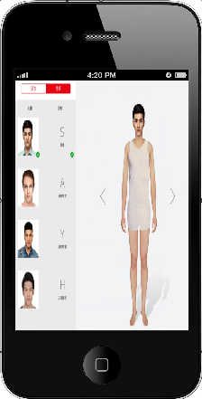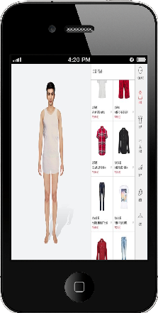
图2：系统结果采用图
功能和模块的划分：

手机虚拟试衣
前台试衣
后台管理
用户注册登录
选衣试穿
填写个人信息
用户信息存储
袖长
肩宽
性别
三围
腿长
身高
体重
手机虚拟试衣
前台试衣
后台管理
用户注册登录
选衣试穿
填写个人信息
用户信息存储
袖长
肩宽
性别
三围
腿长
身高
体重

图3：系统模块划分

说明:
功能模块划分详细用户和系统之间的交互细节，体现本系统的业务逻辑，在整个开发过程中将依照以上业务逻辑确定解决问题的方案。
时序图1:
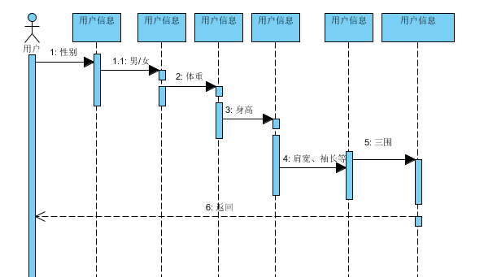
说明：以上是软件开发者与系统交互的时序图，体现软件开发者与系统交互的细节和管理员的权限。
及框图的形式说明本系统的系统元素（各层模块、子程序、公用程序等）的划分，扼要说明每个系统元素的标识符和功能，分层次地给出各元素之间的控制与被控制关系.

2.5功能器求与程序的关系
功能和需求描述 | 模块功能描述
输入信息 | 用户根据提示输入个人信息
用户注册并登陆 | 注册完方便用户试衣
选择性别 | 实现服装后台管理
试衣 | 实现浏览功能

说明：主界面组织了这些功能和模块，为用户操作提供一个框架。

2.6人工处理过程
（不适用）理论上可以，但是由于缺少这方面的资料，身边和网上没有实例可以参照，所以担心最后不可实现。

2.7尚未问决的问题
理论上可以，但是由于缺少这方面的资料，身边和网上没有实例可以参照，所以担心最后不可实现。

3接口设计

3.1用户接口
- 需要输入信息，若没输入则需跳出“输入您的信息”提示框。
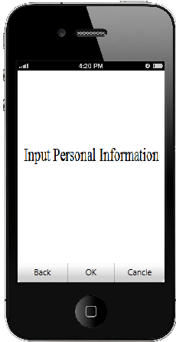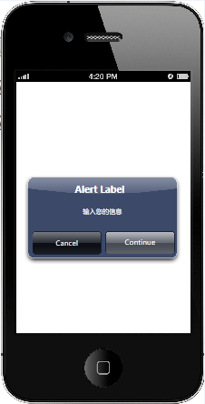
- 用户注册，填写信息身高、体重、三围、肩宽、袖长、裤长等相关信息，再选择性别。
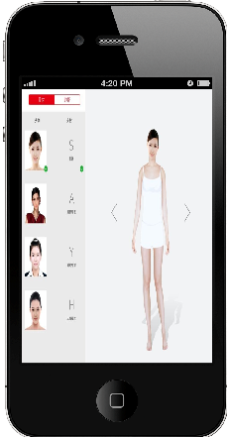
- 选择性别男后，挑选自己喜欢的服装穿上，类似效果如下。
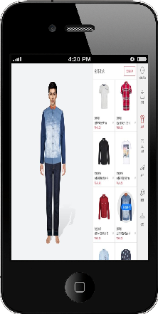
4、选择性别女，挑选喜欢的服装，点击穿上选择的衣服，类似效果 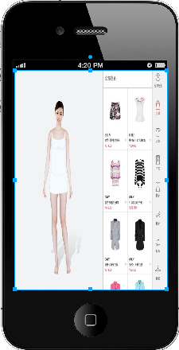 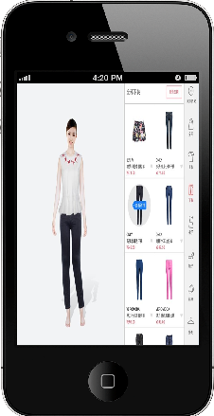
部署于模拟试衣服务器上。网站运行于Windows操作系统，能在各个平台上正确显示，支持各个主流浏览器。

3.2外部接口
本系统同外界的所有接口的安排包括软件与硬件之间的接口、本系统与各支持软件之间的接口关系。

3.3内部接口
说明本系统之内的各个系统元素之间的接口的安排。
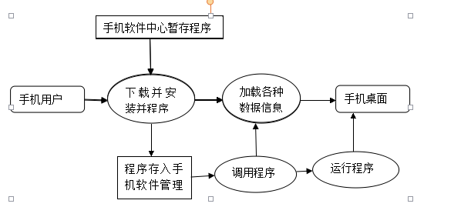

4运行设计

4.1运行模块组合
此软件属于手机软件，我们可以直接从APP下载安装并运行。

4.2运行控制
UIDesigner+Visual相结合，模拟手机客户端试衣

4.3运行时间
在使用期间占用系统时间。

5系统数据结构设计

5.1逻辑结构设计要点
用户名称Username不超过10个字符的char型、性别Sex char型、出生年月日Birthday int型、住址Address char型、电话号码Number int型、身高Height int型、体重Weight int型、三围Bust，Waist，Hip 分别为int型。彼此之间为图形结构。

5.2物理结构设计要点
数据元素的机内表示（映像方法）： 用二进制位（bit）的位串表示数据元素。通常称这种位串为节点（node）。当数据元素有若干个数据项组成时，位串中与个数据项对应的子位串称为数据域（data field）。因此，节点是数据元素的机内表示（或机内映像）。
关系的机内表示（映像方法）：数据元素之间的关系的机内表示可以分为顺序映像和非顺序映像，常用两种存储结构：顺序存储结构和链式存储结构。顺序映像借助元素在存储器中的相对位置来表示数据元素之间的逻辑关系。非顺序映像借助指示元素存储位置的指针（pointer）来表示数据元素之间的逻辑关系。

5.3数据结构与程序的关系
服务器程序在对试衣服、换衣服进行操作是需对数据库数据结构，也就是数据表进行查询和修改，在试、换的过程中都需要对数据库中的所有表，进行联合查询、修改。
物理数据结构主要用于各模块之间函数的信息传递，结构传递的信息将是以数据结构封装了的数据，以参数传递或返回值的形式在各模块间传输。出错信息将送入显示模块中。

6系统出错处理设计

6.1出错信息
故障 | 系统输出信息 | 含义 | 处理方法
无法运行 | XX已停止运行 | 由于负荷较大或者运算失误，软件停止运行 | 尽量关闭其他软件节省空间
出现错误12 | 错误12 | 存档过小 | 加大存档

6.2补救措施
采用文件备份和文件自动重写，在数据库发生问题的时候，数据库有能力恢复到不久前的某个状态。定时的进行系统和文件备份，防止出现程序的大范围崩溃。使用管理员权限可将软件和数据库全部重新启动，管理员也有权限将其维护回档。

6.3系统维护设计
在软件运行、维护阶段对软件产品所进行的修改就是维护。要求进行维护的原因多种多样，归结起来有三种类型：改正在特定的使用条件下暴露出来的一些潜在程序错误或者设计缺陷；因在软件使用过程中数据环境发生变化或处理环境发生变化，需要修改软件以适应这种变化；用户和数据处理人员在使用时提出改进现有功能、增加新的功能以改善总体性能的要求。维护活动可以归为以下几类：
改正性维护。软件交付使用后，必然会有一部分隐藏的错误被带到运行阶段来，在某些特定的使用环境下就会暴露出来。为了识别和纠正软件错误、改正软件性能上的缺陷、排除实施中的误使用，应进行的诊断和改正错误的过程，就叫做改正性维护。
适应性维护。随着计算机的飞速发展，外部环境或数据环境可能发生，为了使软件适应这种变化，而去修改软件的过程就叫做适应性维护。
完善性维护。在软件的使用过程中，用户往往会对软件提出新的功能与性能要求。为了满足这些要求，需要修改或在开发软件，以扩充软件功能、增强软件性能、改进加工效率、提高软件的可维护性。这种情况下进行的维护活动叫做完善性维护。
在维护阶段的最初一、二年，改正性维护的工作量较大。随着错误发现率急剧降低，并趋于稳定，就进入了正常使用期。然而，由于改造的要求，适应性维护和完善性维护的工作量逐步增加。实践表明，在集中维护活动中，完善性维护所占的比重最大，来自用户要求扩充、加强软件功能、性能的维护活动约占整个维护工作的50%。

7程序系统的结构
用户注册登录
用户信息存储
性别
选衣试穿
填写个人信息
裤长
体重
袖长
肩宽
三围
身高
手机虚拟试衣
前台试衣
后台试衣
手机虚拟试衣

前台试衣
后台试衣

图2-1 手机虚拟试衣系统结构图

8程序设计说明

8.1程序描述
目的意义：用户注册登录，填写自身的相关信息，然后进入试衣界面，点击所喜欢的饿衣服，可以实现选衣试穿效果。
本程序的特点是常驻内存，是子程序，是可重人的，无覆盖要求，是并发处理等。

8.2功能
用户注册登录，可填写个人信息，可点衣试穿。手机虚拟试衣IPO图如下所示：

手机虚拟试衣
个人信息
后台管理
前台试衣
选衣试穿
性 别
体 重
身 高
三 围
肩 宽
袖 长
裤 长

图8-1 手机虚拟试衣IPO图

8.3性能

8.3.1精度
该系统对用户的身体数据的采集依据GB 16160-1996《服装人体测量的部位及方法》
只对身高、颈围、胸围、腰围、臀围、臂长、立档高、体重、肤色、发型和发色进
行考虑，其他数值不做要求；
该系统在进行试穿匹配时根据GB 16160-1996《服装人体测量的部位及方法》分配
各数据项的权重采用欧式距离进行模糊匹配计算；
该系统将提供一定的出错处理功能，尽可能保证系统的健壮性。对于比较重要的模
块如在线浏览、试穿服装模块，采用模糊匹配技术。

8.3.2时间特性要求
1.响应时间：响应时间应在人的感觉和视觉事件范围内
2.更新处理时间：由系统运行状态来决定
3.数据的转换和传送时间：能够在10秒钟内完成
4.解题时间：一周

8.3.3灵活性
当需求发生某些变化时，手机网上购物系统软件操作方式、数据结构、运行环境基本不会发生变化，变化只是将对应的数据库文件内的记录改变，或将过滤条件改变即可。

8.4输人项目
名称 | 标识 | 数据类型 | 有效范围
用户名 | username | string | 0~65535
性别 | sex | string | 0~65535
体重 | weight | int | 0~65535
身高 | height | int | 0~65535
三围 | measurements | int | 0~65535
肩宽 | shoulder | int | 0~65535
袖长 | Sleeve length | int | 0~65535
裤长 | outseam | int | 0~65535

8.5输出项目
输入项 | 输出项
用户名 | 用户名
性别 | 性别
体重 | 体重
身高 | 身高
三围 | 三围
肩宽 | 肩宽
袖长 | 袖长
裤长 | 裤长

8.6流程逻辑
程序流程图如下：
开始
登录界面
输入用户信息
判断权限
显示相应提示
进入界面试衣
结束

no

yes

8.7接口
手机虚拟试衣

前台试衣
后台试衣

用户注册登录
用户信息存储

程序所隶属的上一层模块及隶属于本程序的下一层模块、子程序，说明参数赋值和调用方式。

8.8存储分配
无

8.9注释设计
1、项目命名：sharkT+项目功能且首字母大写
2、包命名：com.etc+所属项目功能小写+包功能小写
3、类命名：根据类的功能命名，如果类名只有一个单词则单词首字母大写，其余小写； 如果累名由多个单词构成，则每个单词的首字母大写，其余小写。

8.10限制条件
经费来源和使用限制:暂时不考虑
法律和政策方面的限制：暂时不考虑
硬件、软件、运行环境和开发环境的条件和限制：在Windows下使用

8.11测试计划
1、输人输出要求
输入数据
鼠标对按钮的点击
查询方式、查询关键字；
新建的订单编号，服务桌号，数据的选择；
数据之间的查询，订单的查询，历史记录的查询，价格的查询；
备份数据恢复所需的数据备份文件；
物流定单的定单编号输入，送货地点的数据要求，送货日期的选择；
送货清单的内容，以及窗体中的按钮点击；
预定定单的内容；
送货服务中定单里所要填入的数据；
用户登陆时所要输入的用户名和密码；
输出数据
结帐时结帐清单里找零的数目；
查询时所显示的数据；
新建帐单编号后出现的显示数据；
买家买东西时“您所点购买的物品”框里显示的物品的名称；
出错时出现的报错框，提示信息框；
应付金额的数据；
数据备份输出的数据备份文件；

2、数据管理能力要求
说明需要管理的文卷和记录的个数、表和文卷的大小规模，要按可预见的增长对数据及其分量的存储要求作出估算。

3、其他专门要求

用户需求：使用用户的语言，而非技术的语言界面清晰明了有清楚的错误提示让用户知道自己当前的位置，使其做出下一步行动的决定完善视觉的清晰度条理清晰；图片、文字的布局和隐喻不要让用户去猜。

8.12尚未解决的问题
理论上可以，但是由于缺少这方面的资料，身边和网上没有实例可以参照，所以担心最后不可实现。

